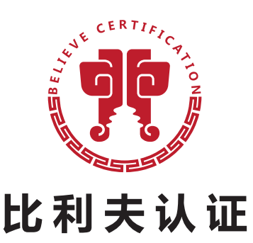
首次会议签到表

受审核方名称：扬州大海医疗器械有限公司 |  |  | 审核领域：  ■QMS □EMS □OHSMS □HSE □其它：
会 议 地 点：会议室 |  |  | 日 期：2023.6.12
审  核  组 | 姓 名 | 身 份 | 姓 名 | 身 份
受  审  核  方 | 姓 名 | 部门/职务 | 姓 名 | 部门/职务

首次会议记录
■QMS □EMS □OHSMS □HSE □其它：

受审核方： 扬州大海医疗器械有限公司
会议提示（下述事项的详略程度可与组织对审核过程的熟悉程度相一致）：
☑1、感谢致辞、签到
☑2、介绍双方参会人员，包括简要介绍其角色
☑3、确认认证范围及体系覆盖的人数
☑4、确认审核计划（包括审核的类型、范围、目的和准则，以及人员的分工等等）及其任何变化，以及与组织的其他相关安排（例如：末次会议的地址、与会人员、日期和时间，审核期间审核组会议、审核组与组织管理层的会议的日期和时间）
☑5、确认审核组与组织之间的正式沟通渠道；当采用远程审核时，企业需遵守的相关要求，如受审核人员实时在线、远程在线巡视、诚信提供有关审核证据的承诺要求等
☑6、确认审核组可获得所需的资源和设施；当采用远程审核时，介绍远程审核取证的方式方法和特殊要求
☑7、确认与保密有关的事宜（包括保密声明等）；当采用远程审核时，应确保审核组对于相关信息安全控制措施的说明与保密承诺
☑8、确认适用于审核组的相关的工作安全、应急和安保程序（适用时，宜详细确认）
☑9、确认可得到的向导和观察员及其角色和身份
☑10、报告的方法，包括审核发现的分级及结论可能性说明
☑11、说明可能提前终止审核的条件
☑12、确认审核组长和审核组代表认证机构对审核负责，并应控制审核计划（包括审核活动和审核路径）的执行
☑13、适用时，确认以往评审或审核的发现的状态
☑14、基于抽样实施审核的方法和程序以及风险说明；当采用远程审核时，远程审核的风险及远程审核结论的可能性
☑15、确认审核中使用的语言
☑16、确认在审核中将告知组织审核进程及任何关注点
☑17、让组织提问的机会
☑18、其他需澄清的事项（包括：再次征询受审核方对上述事项的意见并确认之）
注：已进行的内容请在□内打“√”，并简要记录相关内容（可记录在背面）。

记录人： 日期： 2023.6.12

